**Objetos, classes, métodos e atributos**

(Diego Martins de Pinho)

**- Objetos**

* No Java, todos os objetos são representados por **classes**.

* Nessas classes, ficam armazenadas todos os **comportamentos e características** que esta entidade conterá.

* Esses comportamentos e características são formadas por **métodos e atributos**.

* Os objetos em si são instâncias de classes, ou seja, os objetos são o que dá vida a estrutura projetada em uma classe.

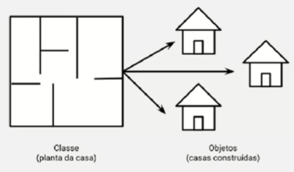

Fazendo uma analogia, a classe seria como a planta

baixa de uma casa e o objeto a sua construção, ou

seja, com um único planejamento é possível ter várias

réplicas de uma casa. Um diz respeito ao planejamento

e o outro a execução.

**- Classes e objetos**

* As classes e os objetos tem como objetivo tornar a modelagem de um programa o mais próximo do mundo real, trazendo as entidades que fazem parte da questão para uma representação virtual.

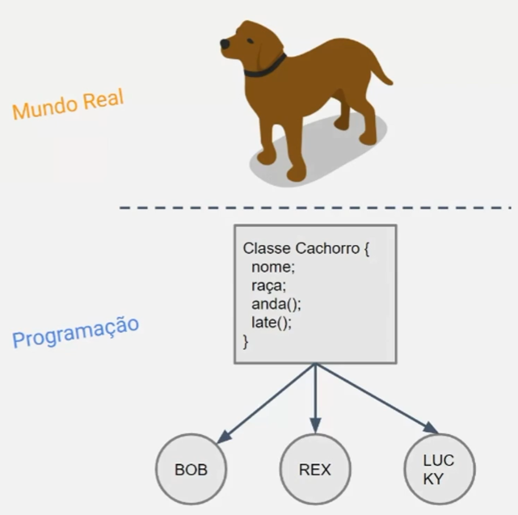

**- Criação de objetos**

* A criação de objetos está necessariamente envolvida com a criação das classes. As classes são quem estruturam os objetos que são instanciados quando forem ser utilizados.

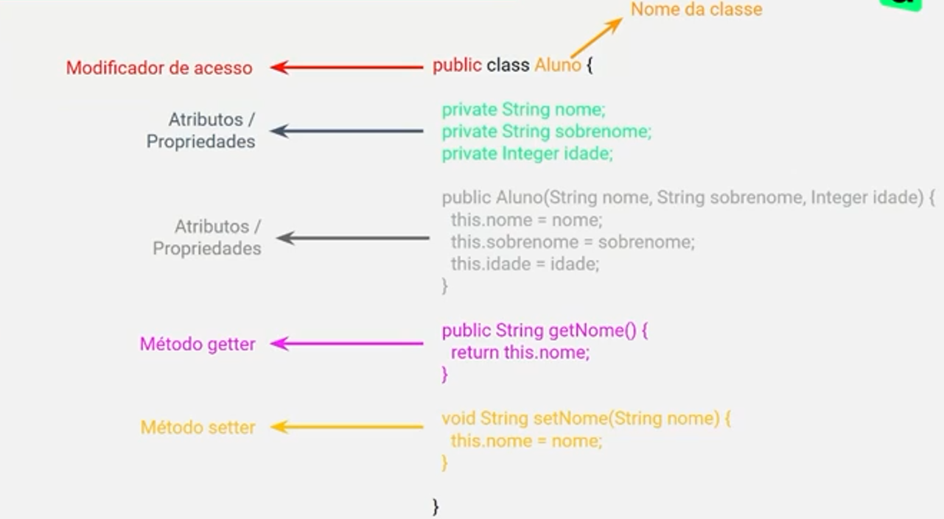

**- Encapsulamento**

* O conceito de encapsulamento está associado à forma como os atributos e métodos de uma classe, como criados no exemplo anterior, são visíveis para as demais classes. A ideia deste conceito é fazer da classe uma pequena cápsula, ou seja, encapsular os dados de modo a restringir o acesso ao seu conteúdo.

Benefícios:

* Proteção dos atributos da classe de acessos indevidos ou acidentais.

* Possibilidade de definir regras para alteração dos valores mantidos pelos atributos.

* Possibilidade de limitar as operações e alterações realizadas pelos elementos que estão acessando a classe.

**- Visibilidade**

**Modificadores de acesso**: são padrões de visibilidade de acessos às classes, atributos e métodos. Estes modificadores são palavras-chaves reservadas pelo Java, ou seja, palavras reservadas não podem ser usadas como nome de métodos, classes ou atributos.

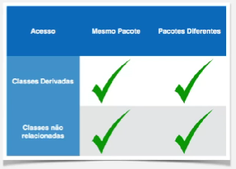

* Public: o modificador de acesso public é o menos restritivo de todos. Ele permite que qualquer outra parte da sua aplicação tenha acesso ao componente marcado como public.

* Protected: serão acessíveis por classes e interfaces dentro do mesmo pacote e por classes derivadas mesmo que estejam em pacotes diferentes.

* Default: o modificador de acesso padrão, também conhecido como acessibilidade de pacote, é o modificador atribuído aos membros da classe que não foram marcados explicitamente com um outro modificador de acesso. Membros com acessibilidade de pacote só podem ser acessados por outros classes ou interfaces definidas dentro do mesmo pacote.

* Private: o modificador de acesso private é o mais restritivo modificador de acesso. Todo membro de uma classe definido com o modificador private só é acessível para a própria classe. Não importa a localização dentro de pacotes ou se a classe só é acessível dentro da mesma classe em que ele foi declarado.

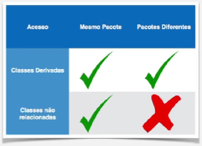

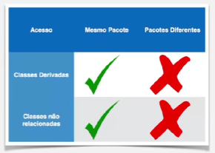

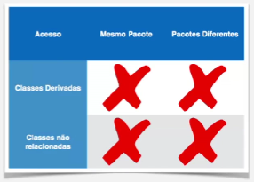

**- Invocação de métodos**

Uma vez que as classes foram estruturadas, protegidas e organizadas nos pacotes, eles podem ser invocados para dar vida aos objetos com as características descritas nelas.

